しずおか子育て優待カード事業登録事項変更・

南伊豆町健康福祉課 行（ＦＡＸ 0558－６２－２４９３）
登録事項追加届

平成 年 月 日

南伊豆町しずおか子育て優待カード担当（健康福祉課） 行

１ 協賛内容を以下のとおり変更するので届け出ます。

(1) 協賛内容を変更する店舗又は施設
名 称
所在地

(2) 変更の時期 平成 年 月 日

(3) 変更する内容

 | 変更後 | 変更前
店舗、施設の名称
「応援サービス」内容
所在地
電話番号

２ 店舗情報等の追加を届け出ます。

ホームページアドレス
店舗・施設からの情報  （業種、セールスポイント、定休日、子育て家庭へのメッセージ等を記入してください。（任意））  ＊１２０字以内でお願いします。 | 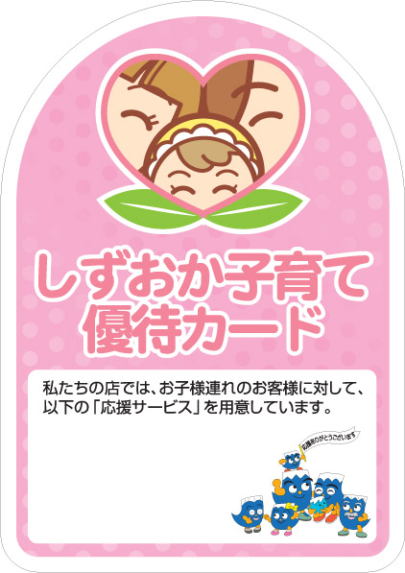

届出者 | 担当者氏名
届出者 | 電話番号
届出者 | ＦＡＸ

